
Relatório

Disciplina:

Microcontroladores
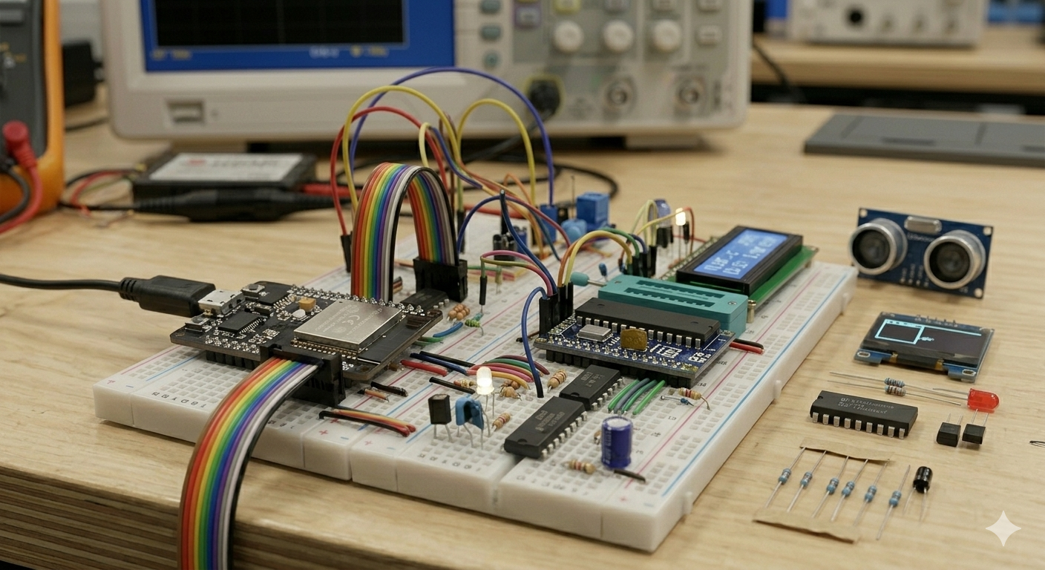

Nome: Nome do Aluno Data: / /
Curso: Técnico em Eletrônica Integrado ao Médio
Professor; Daniel Ferreira da Ponte

RELATÓRIO TÉCNICO: [NOME DO PROJETO]
Data: [Data]
Responsável: [Seu Nome]
Plataforma: ESP32-S3 (Framework: ESP-IDF v5.5.3)
1. Introdução e Objetivos
Descrição sucinta do que o sistema faz.
- Exemplo: Desenvolver um conversor de áudio digital de alta fidelidade (Hi-Fi) utilizando o ESP32-S3 para transmitir sinal I2S para uma saída coaxial/óptica SPDIF, suportando taxas de 44.1k a 192k.
2. Especificações de Hardware
Lista dos componentes principais e suas características.
- Microcontrolador: ESP32-S3 (Dual-core, sem DAC interno).
- Placa de Saída: Conversor I2S para SPDIF (Coaxial/Fibra).
- Sensores Auxiliares: Sensor de Luz BH1750 (Interface I2C).
- Alimentação: 5V via USB / Regulador LDO externo.
3. Arquitetura de Conexões (Pinout)
Tabela de mapeamento dos pinos (essencial para manutenção).
Periférico | Sinal | Pino ESP32-S3 | Observação
I2S (Áudio) | BCK | GPIO 14 | Bit Clock
I2S (Áudio) | WS | GPIO 15 | Word Select
I2S (Áudio) | DATA | GPIO 16 | SD Out
I2C (Sensor) | SDA | GPIO 4 | Pull-up 4k7
I2C (Sensor) | SCL | GPIO 5 | Pull-up 4k7
4. Desenvolvimento do Firmware
Explicação da lógica e principais drivers utilizados.
- Driver I2S: Configuração do i2s_std_config_t para saída de 24-bits.
- Driver I2C: Inicialização do barramento para leitura do sensor BH1750.
- Gerenciamento de Erros: Uso de ESP_ERROR_CHECK para validação de drivers.

5. Testes e Validação (Pull Tests / Debug)
Relato dos problemas encontrados e como foram resolvidos.
- Falha Identificada: Erro abort() no app_main (Linha 40).
- Causa: Falha na comunicação I2C com o sensor (Endereço incorreto/Fiação).
- Solução: Ajuste do endereço I2C de 0x23 para 0x5C.
6. Resultados e Conclusão
O sistema atingiu os objetivos? Qual a qualidade do áudio?
- Exemplo: O sistema operou de forma estável em 96kHz. A saída óptica apresentou isolamento total de ruído de loop de terra.
7. Referências e Anexos
- Datasheet do ESP32-S3.
- Manual da placa de saída I2S/SPDIF.
- Link para o repositório GitHub.

